**ОБЩИЕ ЗАМЕЧАНИЯ К ВЫПОЛНЕНИЮ ЗАДАНИЙ КОНТРОЛЬНЫХ ТОЧЕК В СРЕДЕ SAS STUDIO ON DEMAND**

В качестве входных данных могут использоваться:

* готовые наборы из библиотеки SASHELP,
* готовые наборы данных в формате SAS: *.sas7bdat (прилагаются, требуют загрузки в среду SAS STUDIO ON DEMAND);
* наборы данных, создаваемые программным кодом на шаге DATA (чтение данных в теле шага DATA или генерация набора данных операторами шага DATA).

Наборы данных из библиотеки SASHELP непосредственно редактировать невозможно.

Готовые наборы данных, предоставляемые в формате SAS: *.sas7bdat (прилагаются) – редактировать технически возможно, но этого делать не следует – нужно сохранить исходные версии.

Во всех заданиях, предусматривающих какие-либо изменения исходных данных, следует делать копии исходных наборов данных во временной библиотеке WORK, и все операции изменений применять только к ним!

Основная цель заданий – азы программирования на процедурном языке SAS 4GL . При работе пользуйтесь HELP. Не следует пользоваться готовыми ЗАДАЧАМИ и ФРАГМЕНТАМИ КОДА, которые предлагает SAS STUDIO! При мгновенном получении результатов без усилий по программированию ничему научиться невозможно!

При выполнении заданий контрольных точек листинг результатов (таблицы, графики) сохраняется в формате PDF.

Код программы записывается в виде файла с расширением *.SAS. Имя такого файла формируется в соответствии с правилами SAS

Код программы должен быть прозрачным, содержать комментарии вида

/* текст комментария */

Или

* текст комментария …..;

Части кода, соответствующие шагам DATA и PROC, разделяются строкой комментариев вида:

/* текст комментария */

В листинг с помощью операторов TITLE, TITLE2, TITLE3 выводится информация. В качестве обязательной, в том числе, выводится информация: индекс группы, номер контрольной точки, номер варианта задания, фамилия студента.

Для загрузки готовых наборов данных в формате SAS: *.sas7bdat нужно:

Создать свою библиотеку, щелкнуть по ней правой кнопкой мыши, выбрать из списка:

Загрузить файлы…

Нажав в появившемся окне на Выбрать файлы, выбрать загружаемый файл с набором данных:

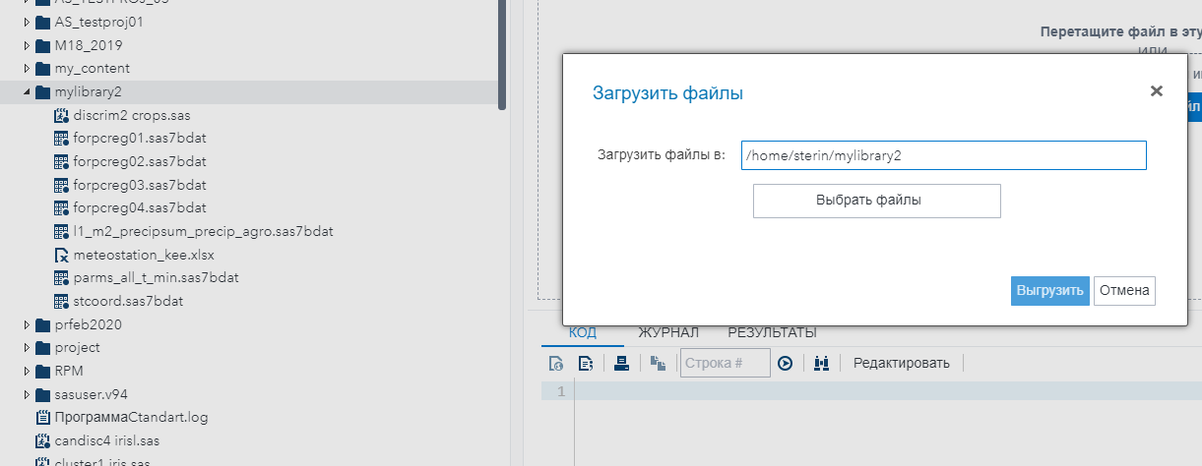

.Для получения помощи по конкретным процедурам SAS существуют несколько путей, в частности, из среды SAS STUDIO ON DEMAND возможно получить следующим путем помощь:

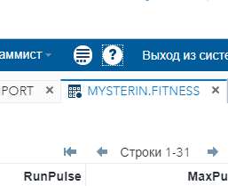



Нажать кнопку ? в правом верхнем углу экрана

Последовательно идти: Справка SAS Studio > Programming Documentation> SAS Procedures by Name > Выбор процедуры по алфавитному перечню

